ЛГП-41 |  | Песочный дворик "Башня"
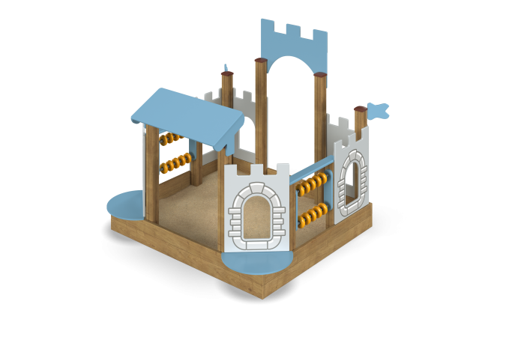

Размеры, мм: | 1930x2340x1900 | Вес, кг: | 204
Характеристики материалов
Материалы: влагостойкая березовая фанера, дерево, металл, акриловая краска, лак, порошковая краска.
Комплекс состоит из 10 опорных столбов сечением 100 мм х 100 мм, произведенного из деревянного клееного бруса, состоящего из трех ламелей хвойных пород. На гранях столбов, по центру, по всей длине имеется фрезерованная разгрузочная канавка. Все столбы отшлифованы, кромки скруглены (радиус скругления 20 мм). Обработанные поверхности покрыты тонированным и бесцветным лаком. Верхняя част столбов закрыта пластиковыми накладками.
Опорные столбы в основании имеют металлические подпятники П-образной формы толщиной стенки 3 мм с приваренной к ним трубой диаметром 42,3 мм с толщиной стенки 3,2 мм и длинной 400 мм (под бетонирование). Все подпятники окрашены порошковой краской.
Борта песочницы выполнены из сухой строганой доски хвойных пород, сечением 32 мм х 110 мм. Доски отшлифованы, кромки верхние доски бортов скруглены. Обработанные поверхности покрыты тонированным и бесцветным лаком.
Навес арки песочного дворика и флаги выполнены из высокопрочной влагостойкой березовой фанеры 2-го сорта толщиной 15 мм.
Ограждающие фанерные элементы выполнены в форме зубчатых стен замка с арочными оконными проемами из высокопрочной влагостойкой березовой фанеры толщиной 21 мм.
На ограждающие элементы, с внешней стороны, вокруг оконных проемов нанесены изображения каменной кладки, выполненные печатным способом.
По двум углам песочницы, с внутренней стороны установлено два уголка сечением 50 мм х 50 мм с толщиной стенки 5 мм и длинной 500 мм с отверстиями диаметром 6 мм для фиксации бортов. С верху уголки закрыты полукруглыми сидениями, выполненными из высокопрочной влагостойкой березовой фанеры толщиной 21 мм.
Счеты выполнены из пластика.
Все элементы, выполненные из фанеры, окрашены в два слоя акриловой краски и имеют специальное покрытие – антиграффити.
Все имеющиеся металлические детали зачищены, обезжирены, и покрыты порошковой полиэфирной краской.
Весь крепеж оцинкован.
Выступающие части резьбовых соединений закрыты пластиковыми заглушками.
Комплектация:
Опорные столбы –10 шт;
Ограждения – 1 компл;
Борта песочницы – 1 компл;
Счеты – 4 компл;
Сидения полукруглые – 2 шт;
Комплект крепежа – 1 шт.

